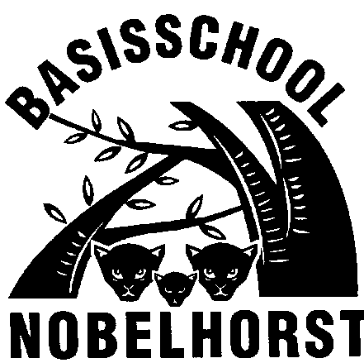
  - Bewaarkaart Basisschool Nobelhorst / Kindcentrum nobel

Groep | ma | di | wo | do | vr
A | Dinah | Dinah | Dinah | Dinah | Dinah
B | Els | Els | Els | Els | Els
C | Latoya | Latoya | Latoya | Latoya | Latoya
Ondersteuning ABC | Kim | Talitha | Talitha | Kim
4 | Marleen | Marleen | Angelique en Marleen | Angelique | Angelique
5 | Rudi | Rudi | Rudi | Marjan | Marjan
6 | Cindy | Annette | Annette en Cindy | Annette | Annette
Ondersteuning 6 |  | Kim |  |  | Kim
7 | Jessie | Jessie | Ceciel | Ceciel | Jessie
8 | Inge | Inge | Inge | Cindy | Cindy
Gymles  groep 4 / 8 |  | Joost
Plusklas |  |  | Jessie
Zorg |  | Ceciel
Administratie |  |  | Maryse | Maryse
Directie | Marjolein | Marjolein | Marjolein |  | Marjolein

Vakantierooster 2019 -2020

1e schooldag 19 augustus 2019 Meivakantie 20 april / 1 mei 2020
Studiedag (kinderen vrij) 2 oktober 2019 extra vrije dagen 4 en 5 mei 2020
Herfstvakantie 14 / 18 oktober 2019 Hemelvaart 21 en 22 mei 2020
Studiedag (kinderen vrij) 20 november 2019 Tweede Pinksterdag 1 juni 2020
Extra vrije dag 20 december 2019 extra vrije dag 2 juni 2020
Kerstvakantie 23 december 2019 / 3 januari 2020 extra vrije dag 8 juni 2020
Voorjaarsvakantie 24 / 28 februari 2020 extra vrije dag 10 juli 2020
Studiedag (kinderen vrij) 9 april 2020 Zomervakantie 13 juli / 21 augustus 2020
Goede vrijdag 10 april 2020
2e Paasdag 13 april 2020
Wij waarderen het wanneer u het ons laat weten als er vragen, opmerkingen of zorgen zijn. Ook positieve dingen horen wij graag! U kunt ons bereiken door even binnen te lopen, te bellen naar 0114 370537 of te mailen naar nobelhorst@skohulst.nl

Bijzonderheden jaarkalender

30 augustus openingsfeest georganiseerd door de ouderraad
23/ 27 september omgekeerde oudergesprekken
3 oktober openingsdans van de kinderboekenweek
24 oktober thema avond kinderboekenweek
29 november sinterklaasfeest
18 december kerstviering
12 februari rapport en oudergesprekken
21 februari carnavalsfeest
17 april koningsspelen
12 mei schoolfotograaf
10 juni rapport en oudergesprekken
19 juni verkeersdag / streetwise
(Overige activiteiten worden op een later moment bekend gemaakt. Indien een datum moet wijzigen zal dit tijdig gecommuniceerd worden).

Praktisch

- Kinderen hebben een gezonde pauzehap mee die ze om 10.00 uur mogen nuttigen.
- De school zorgt voor Schoolfruit gedurende een aantal dagen / maanden per jaar,
wanneer dit is wordt tijdig gecommuniceerd.
- Kinderen van de groepen 4 / 8 mogen op het plein vanaf 8.15 uur en 12.45 uur.
- Kinderen van de groepen A / B /C mogen naar de klas gebracht worden vanaf 8.15 uur.
Vanaf 12.45 mogen zij worden gebracht naar het grote kleuterplein.
- De peutergroepen en de groepen A en B hebben een aantal momenten waarop zij werken in een peuter-kleuterplein.
- De groepen A/B/C hebben extra ondersteuning van een leerkracht en onderwijsassistent zodat zij de kinderen een breed en leuk aanbod kunnen aanbieden. Dat doen we zoveel mogelijk spelenderwijs.
- Juf Kim is onze onderwijsassistent, zij werkt een hele week op onze school.
- De groepen 4 en 6 hebben op woensdag 2 leerkrachten.
- Ons kindcentrum bestaat uit een samenwerking tussen basisschool Nobelhorst en kinderopvang de Tivoli. Hierdoor kunnen we de kinderen gedurende de hele dag onderwijs en opvang bieden in ons gebouw.
- Op dinsdag krijgen de groepen 4/ 8 gymles van vakdocent meester Joost in Den Dullaert.
- Door de samenwerking met Bibliotheek Zeeuws-Vlaanderen hebben wij steeds een actueel boekenaanbod voor onze kinderen, zij mogen ook voor thuis een boek lenen uit de schoolbieb.

Schooltijden

Maandag 8.30 – 11.45 / 13.00 – 15.15
Dinsdag 8.30 – 11.45 / 13.00 – 15.15
Woensdag 8.30 – 12.00
Donderdag 8.30 – 11.45 / 13.00 – 15.15
Vrijdag 8.30 – 11.45 / 13.00 – 15.15

